**Intervju med Antti Kinnunen, lokalchef vid Lovisa stad och Laura Tenhunen, rektor för Lovisa gymnasium och Harjurinnes skola om nya flyttbara skolan byggd i CLT.**

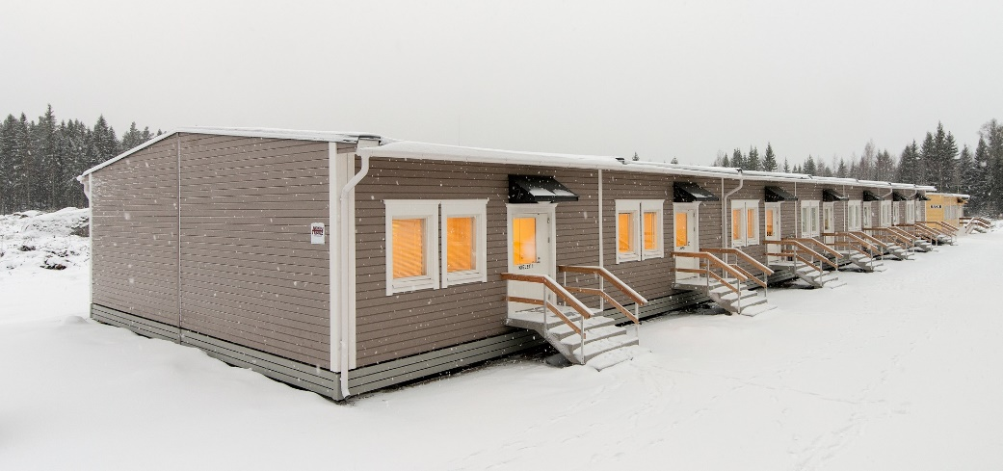  
  
**Färdigskolan är ett helhetsekonomiskt och förnuftigt alternativ**

Under hösten 2018 uppstod nya utmaningar i **Lovisa** och utrymmesbrist i staden var ett faktum. I skolan Harjurinteen koulu i Lovisa uppdagades inomhusluftproblem som hade orsakat allvarliga symptom för personerna som använde lokalen. Under den här tidpunkten fanns det inga lediga utrymmen i staden, och alla uthyrningslokaler var redan i användning. Efter lite betänketid från stadens sida beslutade man att investera i en helt ny byggnad som kunde användas för olika ändamål under många år framöver.

─ Vår anbudsförfrågan hade en stram tidtabell eftersom vi behövde utrymmena snabbt. Vi visste dock vad vi skulle fokusera på då vi gjorde vårt val. Färdigskolan från Heikius Hus-Talo som är tillverkad med massiva träelement gav oss möjligheten att använda byggnaden mångsidigt. Förutom ett rimligt pris så var det viktigt för oss att byggnaden var flyttbar och kunde användas för olika ändamål, att materialen var ekologiska och inomhusluften och ljudisoleringen god. Vi har redan fått bra respons från både användare och föräldrar angående dessa krav, säger **Antti Kinnunen** som är lokalchef i Lovisa stad.

Även tidtabellen för byggprojektet var knapp. I slutet av augusti hade staden andbudsförfrågan via offentlig upphandling och i december kunde eleverna flytta in i den nya byggnaden för att påbörja sina skolarbeten.

─ Det var en fantastisk prestation av husleverantören Heikius Hus-Talo att lyckas leverera så pass snabbt, säger Kinnunen.

**Modulerna kan användas mångsidigt**

Färdigskolan där Harjurinteen koulu driver sin verksamhet består av sju olika moduler. Varje modul fungerar var för sig, och innehåller klassrum, grupprum, aula och toaletter. En modul är 85 m2 stor och kunde användas direkt vid leverans. Elledningar, vatten- och avloppsrör samt ventilationsluckor var alla färdigt installerade. Till Harjurinteen koulu valde vi färdigt monterade fasta inredningar såsom skåp och lavoarer. Planlösningen hade planerats så att de olika utrymmena kunde kopplas ihop med en korridor. I framtiden kan skolan också används som daghem eller kontorsutrymmen.

─ De moduler som vi valde är något större än vad vi hade tänkt oss från början, men med stora moduler har vi möjlighet att använda dem mångsidigt. Dessutom räknade vi med att framtida förflyttningar av modulerna kommer att vara sällsynta. Således är kostnaden för att transportera modulerna inte en avgörande faktor. Ur ett ekonomiskt och praktiskt perspektiv är just denna lösning optimal, säger Kinnunen.

I Lovisa beslutade man också att man skulle förbättra värmeisoleringen i byggnaden, så att den kunde uppfylla de krav som finns på en permanent byggnad. Tack vare denhär ändringen kan man använda byggnaderna mera långsiktigt eller tom för permanent bruk.

Lovisa stad hade också tidigare använt olika tillfälliga utrymmen. Kinnunen menar att behovet av sådana kommer att finnas i fortsättningen också.

─ I staden sker reparationer hela tiden, så den här byggnaden kommer definitivt att komma till användning. Jag tror att den här lösningen kommer att betala sig tillbaka genom nöjda användare och via utrymmenas driftskostnad, säger Kinnunen.

**”Det är som ett riktigt traditionellt trähus”**

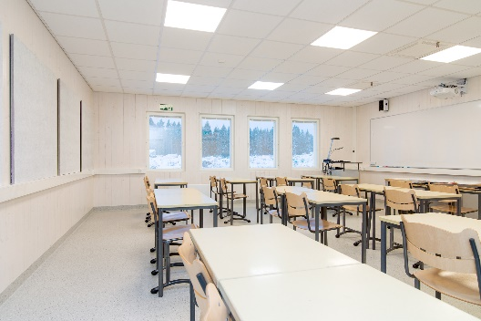 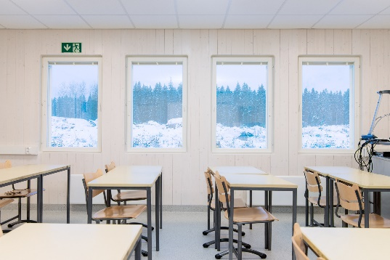

**Laura Tenhunen** är rektor för Loviisan lukio och Harjurinteen koulu. Då den nya skolbyggnaden planerades fick hon framföra användarnas perspektiv på utformningen. Hon betonade att designen på lokalerna behövde passa de krav som ingår i den nya läroplanen. Dessutom var hon väldigt fokuserad på att få utsatta personer förflyttade till tillfälliga utrymmen så att de kunde bli symptomfria.

─ Vår situation var akut och vi behövde tillfälliga utrymmen snabbt. Ur vår synvinkel var en egen byggnad särskilt trevligt eftersom det hela tiden är brist på hyreslokaler. I vår nuvarande färdigskola är det en fröjd för användarna att lokalerna är tillräckligt stora och ljusa. Dessutom kan vi vara säkra på att inomhusluften i färdigskolan är ren och frisk, säger Tenhunen.

**Bra ljudisolering medför trygg skolhälsovård**

Trä är ett ekologiskt och säkert byggnadsmaterial för användaren. Dessutom tillför trämaterial en mjuk akustik i lokalerna, vilket bidrar till att ljud dämpas. I färdigskolan från Heikius Hus-Talo används moduler tillverkade av massivt trä, vilket är en fröjd för ögat.

─ I tillfälliga utrymmen brukar ljudisoleringen allmänt vara ett problem, men inte i den här byggnaden. Ljudisoleringen fungerar verkligen bra och därför har det varit möjligt för oss att överföra skolhälsovården till vår nya byggnad. Träelementen bidrar dessutom till en mysig känsla i våra klassrum och vi trivs utmärkt i vår färdigskola, säger Tenhunen.